Załącznik poglądowy
do Uchwały Nr L/420/24
Rady Gminy Dygowo
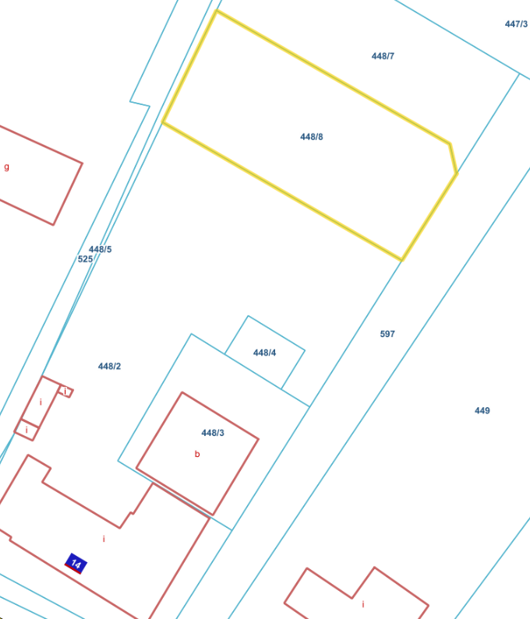
z dnia 19 marca 2024 roku

Dygowo
ul. Ogrodowa
Świetlica wiejska w Dygowie
cmentarz

